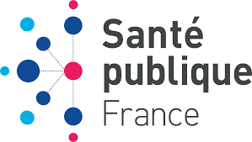
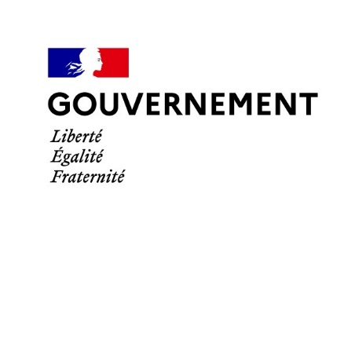
Paris, le 07 avril 2022
Communiqué de presse actualisé
Complément d’informations lié au retrait-rappel de produits de la marque Kinder en raison d’une contamination à Salmonella Typhimurium
À la suite des investigations menées par les autorités sanitaires belges, conjointement avec leurs homologues britanniques, européens et notamment français, l’entreprise Ferrero a procédé le 4 avril au retrait-rappel de produits de la gamme Kinder :
Dans le but de clarifier l’information des consommateurs, l’entreprise Ferrero a actualisé et précisé le 6 avril certaines informations (référence, dénomination, poids, conditionnement) concernant les produits faisant l’objet du retrait-rappel du 4 avril :
- Kinder Surprise 20g (par un, par trois, par quatre et par six) et 100g avec des dates de péremption comprises entre le 20 avril 2022 et fin octobre 2022 ;
- Kinder Schoko-Bons lait 125g, 150g, 200g, 300g, 330g, 350g, 480g et 500g et Kinder Schoko-Bons White 200g et 300g avec des dates de péremption comprises entre le 20 avril et fin août 2022 ;
- Kinder Happy Moments 191g, 242g, 347g et 400g, avec des dates de péremption au 21 août 2022 ;
- Kinder Mini Eggs noisette, cacao, lait et Kinder Mini Eggs mix avec des dates de péremption comprises entre le 20 avril et le 21 août 2022 ;
- Kinder Mix : Sac 193g, Panier 150g, Peluche 133g, Seau 198g, Voiture 125g avec des dates de péremption au 21 août 2022.

La liste et le détail des produits concernés sont disponibles sur rappel.conso.gouv.fr. Les autres produits Kinder ne sont pas concernés par ce rappel.
Ces rappels font suite à une épidémie de salmonelloses dans plusieurs pays européens. Les autorités sanitaires françaises ont ainsi été informées par le Centre national de référence des salmonelles de la survenue en France de cas de salmonellose. Au 7 avril, 21 cas ont été recensés, répartis sur 11 régions : Provence-Alpes-Côte d'Azur (3 cas), Ile-de-France (3 cas), Normandie (2 cas), Bourgogne-Franche-Comté (2 cas), Nouvelle-Aquitaine (2 cas), Bretagne (2 cas), Grand-Est (2 cas), Hauts-De-France (2 cas), Corse (1 cas), Auvergne-Rhône-Alpes (1 cas) et Occitanie (1 cas), avec un âge médian de 4 ans, et 11 garçons et 10 filles. Huit d’entre eux ont été hospitalisés et sont tous rentrés à domicile.
Les investigations menées par Santé Publique France ont mis en évidence la consommation de certains produits de marque Kinder faisant l’objet de ce retrait-rappel dans les jours précédant l’apparition des symptômes chez les 15 malades qui ont pu être interrogés à cette heure.
Ces cas de salmonellose ont la même souche génétique que la souche responsable d’une épidémie dans plusieurs pays dont le Royaume-Uni et l’Irlande, associée à la consommation de certains produits Kinder faisant l’objet de ce retrait-rappel et tous fabriqués dans une même usine à Arlon, en Belgique, dans laquelle des investigations ont été menées permettant de retrouver l’origine de la contamination.
Il est demandé aux personnes détenant ces produits de ne pas les consommer et de les jeter immédiatement.
Munis d’une photo de l’emballage avec les références du produit (Date Limite de Consommation, numéro de code barre), les consommateurs peuvent appeler le
numéro de téléphone mis à disposition par l’entreprise pour obtenir un remboursement (0800 653 653) ou la contacter à l’adresse suivante : contact.fr@ferrero.com.
Les toxi-infections alimentaires causées par les salmonelles se traduisent par des troubles gastro-intestinaux (douleurs abdominales, diarrhée, nausées et parfois des vomissements) souvent accompagnés de fièvre dans les quarante-huit heures qui suivent la consommation des produits contaminés. Les symptômes de la salmonellose sont relativement bénins et, dans la majorité des cas, les patients guériront sans traitement particulier dans les 7 jours. Dans certains cas ces symptômes peuvent être aggravés chez les jeunes enfants, les sujets immunodéprimés, les femmes enceinte et les personnes âgées.
Les personnes, et notamment celles à risque listées ci-dessus, qui auraient consommé les produits mentionnés ci-dessus et qui présenteraient ces symptômes, sont invitées à consulter leur médecin traitant sans délai en lui signalant cette consommation. En l’absence de symptômes il n’y a pas lieu de s’inquiéter.
Par ailleurs, afin de limiter la transmission de personne à personne (en particulier au sein des foyers avec de jeunes enfants), il est recommandé de bien se laver les mains avec eau et savon après être allés aux toilettes, après avoir changé son enfant, et avant de faire la cuisine.

Pour plus d’informations :
- Communiqué de Ferrero : 07/04/22 - Nouvelle information sur le rappel de certains lots de Kinder
- Communiqué de Ferrero : 05/04/22 - Ferrero procède en France au rappel volontaire de certains lots de Kinder Surprise, Schoko-Bons et Mini eggs

Contacts presse :
Direction générale de la concurrence, consommation et répression des fraudes
communication@dgccrf.finances.gouv.fr
Direction générale de la Santé
presse-dgs@sante.gouv.fr
Santé publique France
presse@santepubliquefrance.fr

